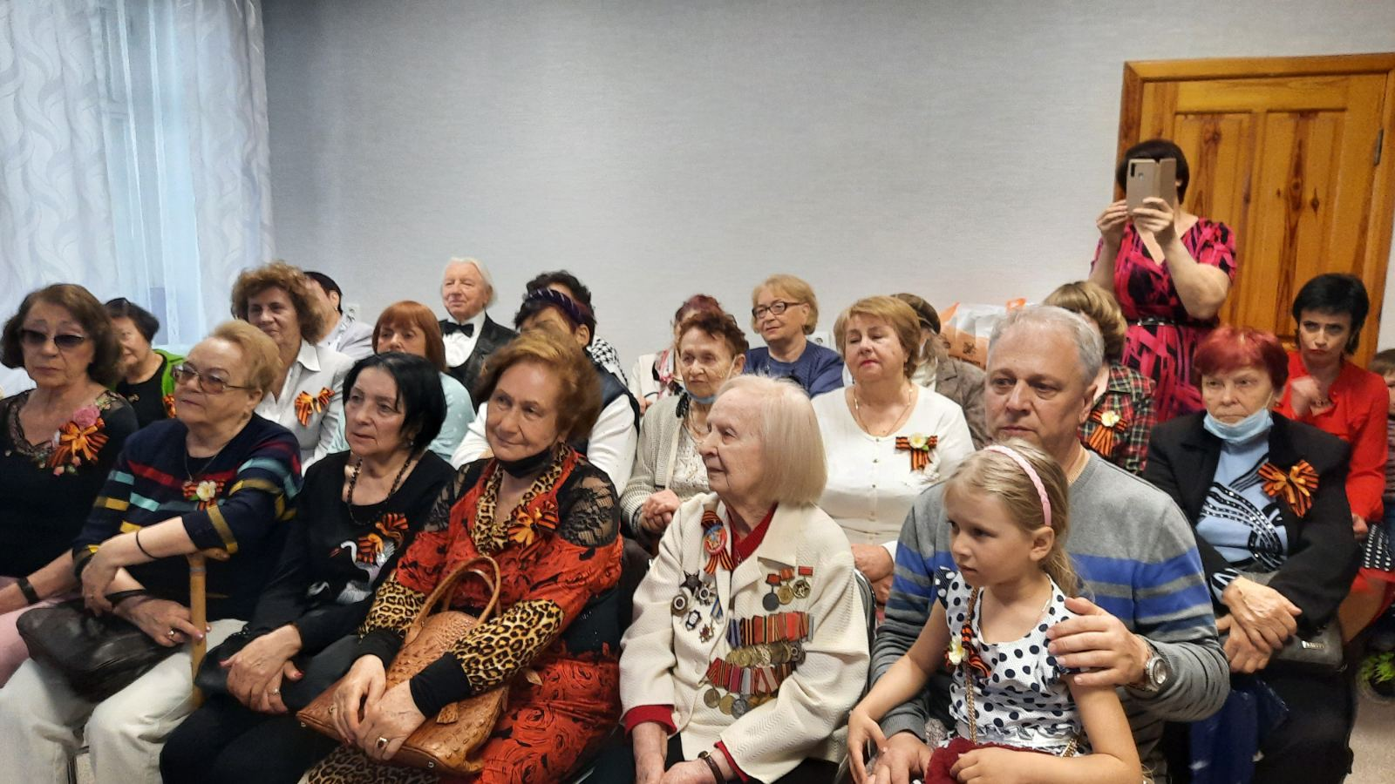

В преддверии великого праздника Дня Победы самые тёплые и душевные поздравления от Профсоюза принимали ветераны войны и труда, дети осаждённого Севастополя.
Праздничное мероприятие состоялось в Центре национально-культурных обществ г. Севастополя.
Председатель Козлова Т.К. поздравила гостей с наступающим праздником, пожелала сохранять бодрость духа и уверенность в том, что дело патриотического воспитания молодых граждан великой страны находится в надёжных руках.
Для ветеранов прозвучали любимые песни военных лет в исполнении артистов Дома учителя. Во время праздничного застолья гости произносили торжественные и трогательные тосты, читали стихи, пели песни военных лет.
Ветеранов войны и труда, которые по состоянию здоровья не смогли побывать на празднике, молодые педагоги поздравили дома.
Спасибо Вам, дорогие ветераны за мирную счастливую жизнь!

